 | Università degli Studi “Mediterranea” di Reggio Calabria  Facoltà di Ingegneria  Ufficio Segreteria CORSI DI LAUREA | 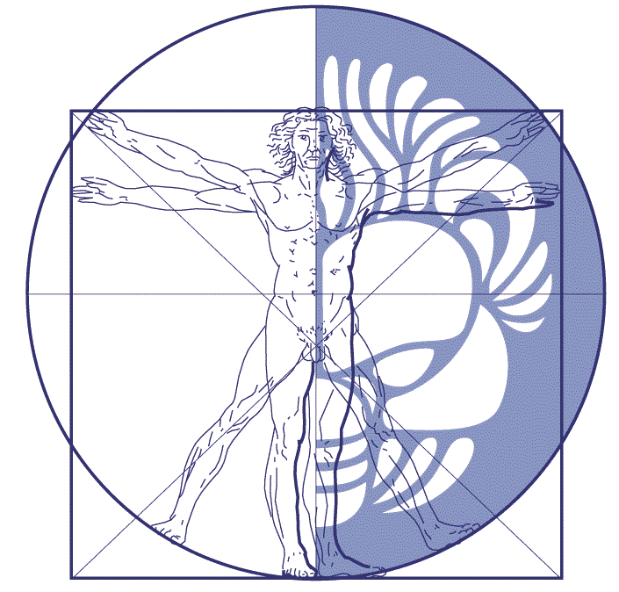

AVVISO

CORSI DI STUDIO – AREA INGEGNERIA DELL’INFORMAZIONE

Trasferimenti e Passaggi
Martedì 17 febbraio alle ore 11.30
presso lo studio del Prof. Famularo sono convocati gli studenti in elenco:

Cognome Nome Matr.
ARILOTTA FRANCESCO 92240
ROSSI EMILIO PANTALEO 92124
SPOSATO ALFREDO 72574

